INFORME EJECUTIVO PROYECTO QUITO CABLES.

# Antecedentes.

Mediante Ordenanza Metropolitana No. 0060, expedida el 07 de mayo de 2015, se establece el marco jurídico metropolitano para la implementación y operación del Subsistema de transporte de pasajeros por teleférico, funicular y otros medios similares, denominado QUITOCABLES, como parte del Sistema Metropolitano de Transporte Público de Pasajeros, su desarrollo urbanístico y su modelo de gestión.

**Definición. -** Medio de transporte aéreo, tipo teleférico constituido por cabinas que se sostienen en cables que permiten una movilización más ágil y segura en la ciudad de Quito, es un medio de transporte eficiente, exitoso en ciudades como Medellín, Caracas, La Paz, entre otras. La construcción del proyecto Quitocables incluye un trabajo integral en áreas como: regeneración urbana, rehabilitación vial, sistema de agua potable, alcantarillado, contenerización y la construcción de nuevos y modernos espacios públicos, en barrios históricamente deprimidos y aislados.

# Objetivo General

Realizar la implementación de subsistemas de transporte por cable que optimicen la movilidad a los barrios del Noroccidente de Quito, de poca o difícil accesibilidad del Distrito, así como fomentar el uso del transporte público masivo intermodal, en el sector norte.

# Beneficiarios

La implementación de la línea Roldós – Ofelia y el plan de movilidad y transporte público previsto para la operación de este sistema de transporte beneficia a aproximadamente 200.000 habitantes entre beneficiarios directos e indirectos.

# Justificación del Proyecto

Quito debe pasar de ser una ciudad monocéntrica, con un único núcleo en su zona centro-norte, a una ciudad con varios polos de desarrollo, de servicios y de espacios públicos. Este desafío, sin duda uno de los mayores de la planificación urbana, requiere concentrar importantes inversiones públicas y privadas en zonas que tienen la capacidad de atraer y convocar a los ciudadanos. Bajo esta perspectiva, los subsistemas de transporte público –principalmente el Metro y los BRT- son importantes para el desarrollo de las centralidades de Quito.

El modelo de Quito como ciudad central compacta y longitudinal ha configurado una estructura vial que responde a dicho modelo, caracterizado por una articulación que favorece principalmente la conexión del espacio centro-norte de la ciudad. Al contrario, las conexiones transversales dificultan la articulación Este-Oeste. En las vías colapsadas por congestión vehicular y en la topografía de ciertas zonas de la ciudad es en donde los sistemas de transporte por cable otorgan su mejor rendimiento, situándose como una alternativa viable de transporte público masivo que solvente la ineficiencia del transporte convencional.

La propuesta de servicios de transporte alternativos, plantea la necesidad de contar con una modalidad de transporte de pasajeros por cable, para los barrios que se encuentran en las zonas altas de la ciudad así como sitios de menor accesibilidad producto de quebradas existentes en la ciudad, y que puede significar una alternativa de solución viable y apropiada, que a la vez se integre con los demás servicios ya existentes como el convencional y los corredores de transporte público generando un sistema integrado de transporte, con lo cual se podrá conseguir satisfacer los deseos de viajes que tienen las personas que habitan en las mencionadas zonas.

La ciudad de Quito en las últimas décadas ha experimentado un desarrollo urbanístico de crecimiento territorial expansivo y, en algunos sectores muy dispersos, este modelo de desarrollo urbano ha dado como resultado una ocupación extensiva de grandes concentraciones de asentamientos humanos o barrios con usos residenciales y con altas densidades de población, sobre todo en las zonas de las laderas del Pichincha y del sur oriente de la ciudad Situación Actual.

# Beneficios:

* Beneficia a más de 200.000 habitantes y a más de 40 barrios, históricamente desatendidos, como Písulí, Roldós, Concejo Provincial, Colinas del Norte, Catzuquí de Moncayo y de Velazco entre otros Barrios.
* Permite llegar a zonas de difícil acceso de forma más sencilla y económica.
* Sistema amigable con el medio ambiente y 0% índice de accidentes.
* Seguro y cómodo , no se podrá arrojar ningún objeto de las cabinas.
* Silencios.
* *Cuenta con un plan de movilidad integral con rutas que complementan el sistema de transporte público .
* Ágil, moderno, digno, seguro e inclusivo.

# Capacidad:

Transporta por cabina 10 personas, todas sentadas y cómodas con 4 cabinas que se movilizarán por minuto, en una hora se movilizarán alrededor de 2000 pasajeros

**Servicio:**

Servicio durante 17 horas diarias, con capacidad para transportar 30.000 pasajeros diarios

# Tiempo de viaje:

Tiempo de viaje actual desde Pisulí hasta la Ofelia por la única vía de Salida (Av. Ruminhurco) 1h25m en relación al Sistema QUITOCABLES de **12 minutos**; dotando de nuevas rutas alimentadoras convencionales de 8-12 minutos, con un tiempo aproximado de espera en estación máximo 5 minutos. Velocidad de Viaje promedio 5m/s,

# Ubicación del Proyecto

La Línea Ofelia - Roldós, del proyecto Quitocables, va desde la estación de buses inter parroquiales La Ofelia hasta el sector de la Roldós, tiene una extensión de 3718,96 m, donde se ha establecido una faja de estudio de la configuración del terreno, la planimetría de ubicación de construcciones existentes, detalles que puedan influir en el diseño del proyecto y las alturas de inmuebles en el eje definido para el proyecto. La implantación del proyecto se muestra en la siguiente ilustración:

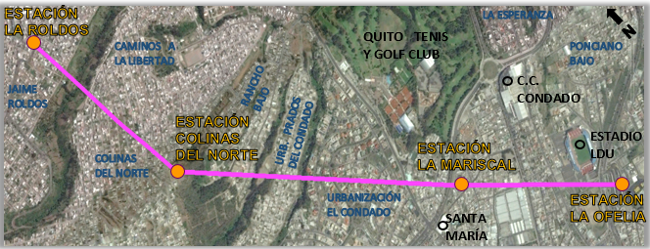

Fuente: Estudios EPN-TECH

# Estudios Realizados

* Estudio Preliminar para la implementación de tres líneas de transporte por cable en Barrios Altos del DMQ.
* Ejecución de la topografía y la determinación de la viabilidad geológico, geotécnico de dos líneas de sistema de transporte por cable
* Encuesta de Movilidad para el Sistema de Transporte por Cable para el DMQ.
* Plan de Negocios mediante Asociación Público Privada del Proyecto del Sistema de Transporte por Cable de Quito
* Estudio de demanda del Sistema de Transporte por Cable del DMQ (Preferencia Declarada de Viajes)
* Consultoría para la Asistencia Técnica del proyecto Quitocables
* Informe de Análisis de alternativa de Movilidad en la Zona Noroccidental de Quito
* Modelación de demanda y operación de Línea Norte
* Consolidación de Modelo de Demanda de Viajes en Subsistema de Transp. Público Quitocables
* Análisis de parámetros financieros y recomendaciones de tarifas para primera línea de Quitocables.
* Informe de Predios Afectados con expropiaciones parciales y totales
* Actas de asambleas ciudadanos de Socialización
* Justificación técnica para suscripción técnica de ejecución de primera línea con CEE
* **Diseños definitivos:** Estudios complementarios para el detalle de ingeniería de la línea Roldós Ofelia, suscrito entre la EPMMOP y EPN , el 5 de febrero del 2016.

# Ejecución de la Obra

Durante el período comprendido entre el 05 de diciembre y el 21 de marzo se realizaron trabajos de obras preliminares (cerramientos, levantamientos topográficos, charlas informativas, rótulos informativos, entre otros) únicamente en la estación Ofelia y Colinas del Norte del proyecto, en vista de que los predios dónde se prevé la implantación de las estaciones y pilonasrestantes, no se encuentran liberados físicamente.

# Procedimiento expropiatorio

La Gerencia Jurídica de la EPMMOP, en base a la información generada como parte de los “ESTUDIOS COMPLEMENTARIOS PARA EL DETALLE DE INGENIERÍAS DE LA LÍNEA ROLDÓS - OFELIA”, ha realizado el proceso expropiatorio de los inmuebles necesarios para la construcción de la infraestructura del proyecto, en coordinación con la Administración Zonal La Delicia.

De manera general, los procedimientos expropiatorios que cursan por la vía administrativa, por medio del acuerdo de negociación son quince (15). Los propietarios de estos bienes inmuebles, han permitido la ocupación de los mismos para la ejecución de los trabajos, después de haber recibido los valores que les corresponde por ley.

Los 9 expedientes correspondientes a los predios ubicados en la zona de San José del Condado y que no llegaron a establecer acuerdos con la EPMMOP, además de no aceptar la consignación de los valores propuestos en la cuenta del Concejo de la Judicatura, por lo que la liberación física de los predios requiere de una coordinación con la fuerza pública.

Adicionalmente, existen seis (6) predios de los cuales los propietarios nunca fueron localizados, por lo que se procedió a consignar los valores correspondientes en la cuenta del Concejo Nacional de la Judicatura, para salvaguardar los derechos de los afectados.

Es necesario indicar que los inmuebles municipales y espacios públicos, han sido declarados de utilidad pública a través de Resolución de Concejo Metropolitano No. C270, de 18 de noviembre de 2016.

Hasta la presente fecha, físicamente no se encuentran disponibles los predios que se ubican en Mariscal, Roldós y pilonas cuya expropiación es total.

# Adquisición de los componentes Electromecánicos del Proyecto.

Con el objeto de contar con mayor participación de empresas tanto nacionales como internacionales, se realizaron 2 talleres en los que participaron EPN TECH (Consultora de Estudios y Fiscalización), CEE y EPMMOP, para la revisión de las especificaciones técnicas del sistema electromecánico (10 y 11 de mayo de 2017). De dichas reuniones se generó una Acta No. CEE-EPMMOP-EPN TECH EP-001 relacionada con el ajuste a las Especificaciones Técnicas del sistema electromecánico del proyecto, la cual fue suscrita por el Administrador del Contrato, Empresa Consultora, Fiscalización y Constructor.

En ese sentido, al momento la EPMMOP, se encuentra desarrollando el contrato complementario, con el fin de validar las especificaciones técnicas establecidas en el acta antes mencionada.

## Actividades Ejecutadas

De acuerdo a las planillas entregadas por el Cuerpo de Ingenieros del Ejército se tiene un avance del 0.23%, como se muestra en el siguiente gráfico.

*Gráfico 2. Material Cultural Encontrado*

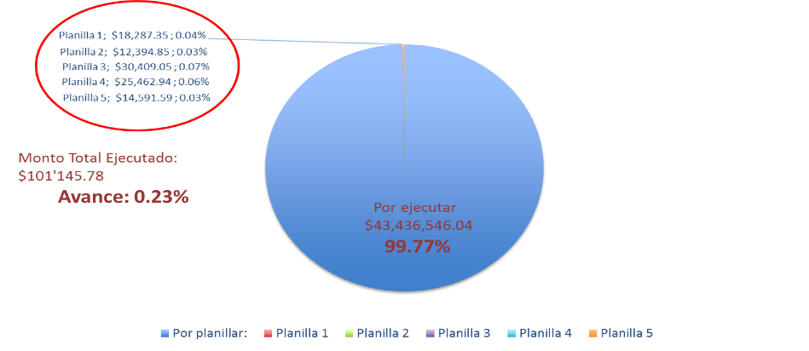

Fuente: EPMMOP

Sin embargo, de acuerdo a las actividades ejecutadas a la presente fecha se estima que el porcentaje de avance sea de aproximadamente el 0.5%

|  |
| --- |
| Estación Colinas |
| * Replanteo y nivelación. * Derrocamiento de Estructuras existentes. * Desmontaje de Estructura metálica existente. * Construcción del cerramiento provisional de la estación. * Peinado y Estabilización de talud. * Barrenado de 24 pilas que forman parte de la cimentación de la edificación de la estación. * Colocación de armadura de refuerzo en las 24 pilas de la cimentación. * Fundición de pilas prebarrenadas. * Verificación de esfuerzos admisibles del suelo mediante pruebas de campo SPT. * Toma de muestras de cilindros para verificación de la resistencia del hormigón utilizado en pilas. |
| *Replanteo y nivelación*    *Derrocamiento de estructuras existentes*    *Derrocamiento de estructuras existentes*    *Desmontaje de estructura metálica existente*    *Desmontaje de estructura metálica existente*    *Construcción del cerramiento provisional*    *Peinado y estabilización de talud*    *Peinado y estabilización de talud*    *Barrenado de pilas*    *Barrenado de pilas*    *Colocación de acero de refuerzo*    *Fundición de pilas*    *Verificación de esfuerzo admisible del suelo mediante pruebas de SPT*    *Toma de muestras de cilindros para verificación de resistencia a la compresión del hormigón* |

|  |
| --- |
| Estación Ofelia |
| * Replanteo y nivelación. * Excavación a máquina de muros perimetrales y cimentación. * Picado y levantamiento de carpeta asfáltica existente. * Reubicación de árboles existentes. * Desalojo de estructura metálica desmontada. * Derrocamiento de muro existente. |
| *Replanteo y nivelación*    *Excavación a máquina de muros perimetrales y cimentación.*    *Excavación a máquina de muros perimetrales y cimentación.*    *Picado y levantamiento de carpeta asfáltica existente.*    *Picado y levantamiento de carpeta asfáltica existente.*      *Reubicación de árboles existentes*    *Desalojo de estructura metálica desmontada*    *Derrocamiento de muro existente* |

# INFORME DE COSTOS

**Metodología de cálculo**

La metodología adoptada para el desarrollo de la Ingeniería de Costos del proyecto “ESTUDIOS COMPLEMENTARIOS PARA EL DETALLE DE INGENIERÍAS DE LA LÍNEA ROLDÓS – OFELIA, del proyecto QUITO – CABLES”, es mediante el *análisis de precios unitarios* (APU) de cada una de las disciplinas y los sub-sistemas que lo conforman.

Para ello es necesario la generación de capítulos macro dentro de cada una de las disciplinas que engloben a estos subsistemas, y que a su vez contengan los distintos rubros que formarán el presupuesto preliminar a presentar ante las entidades pertinentes.

Una vez realizada dicha definición se procede a la disgregación de cada rubro.

**Cantidades de obra, rubros y presupuestos**

Las cantidades de obra, rubros y presupuestos se muestran adjuntos divididos por capítulos (como se menciona en el apartado anterior) referentes a las distintas disciplinas que intervienen en el proyecto, en el archivo adjunto al presente documento, se encuentra estipulado los distintos presupuestos con sus rubros respectivos en cada uno.

A continuación, se muestra un cuadro general resumen del presupuesto que referencial proyecto:



*Tabla de capítulos, rubros, cantidades de obra y presupuesto ejemplo*

*Fuente: EPN-TECH*